DATANALYSX · LAPORAN ANALISIS
Studi Kasus 04: Regresi Logistik: Arah Harga Saham NASDAQ (AAPL)
Prediksi naik/turun hari berikutnya dari 10 fitur OHLC tanpa look-ahead; MLE, walk-forward, bootstrap, uji 20 saham.
Disusun oleh: Dea Saka Kurnia Putra
Tanggal: 21 Oktober 2026
Sumber: http://localhost:5173/studi-kasus-04?tab=laporan
Dibuat otomatis oleh DATANALYSX dari hasil yang tampil di aplikasi; seluruh perhitungan berjalan di browser.

Prediksi naik/turun hari berikutnya dari 10 fitur OHLC tanpa look-ahead; MLE, walk-forward, bootstrap, uji 20 saham.

Kinerja data uji AAPL (837 hari)
Metrik | Nilai | Keterangan
Akurasi | 51,37%
Balanced acc. | 49,18%
Presisi | 53,93%
Recall | 73,68%
F1 | 62,28%
ROC-AUC | 0,484 | CI bootstrap [0,443; 0,525]
MCC | -0,0188
Log-loss / Brier | 0,6955 / 0,2511

Aktual \ Prediksi | Turun/Tetap (0) | Naik (1)
Turun/Tetap (0) | 94TN | 287FP
Naik (1) | 120FN | 336TP

Inferensi MLE tanpa regularisasi (IRLS)
Fitur | β | SE | z | p-value | Odds ratio [CI 95%]
intercept | 0,1115 | 0,0347 | 3,215 | 0,0013 | 1,118 [1,044–1,197]
return_1d | -0,0716 | 0,0634 | -1,129 | 0,2591 | 0,931 [0,822–1,054]
return_2d | 0,0193 | 0,0580 | 0,333 | 0,7392 | 1,019 [0,910–1,142]
return_5d | 0,0491 | 0,0532 | 0,922 | 0,3566 | 1,050 [0,946–1,166]
ma_gap_5_20 | 0,0133 | 0,0879 | 0,151 | 0,8797 | 1,013 [0,853–1,204]
vol_10d | -0,0661 | 0,0704 | -0,939 | 0,3475 | 0,936 [0,815–1,074]
vol_20d | 0,0252 | 0,0669 | 0,376 | 0,7068 | 1,025 [0,899–1,169]
hl_spread | 0,0048 | 0,0415 | 0,116 | 0,9080 | 1,005 [0,926–1,090]
oc_spread | -0,0164 | 0,0530 | -0,310 | 0,7563 | 0,984 [0,887–1,091]
rsi_14 | 0,0405 | 0,0783 | 0,517 | 0,6051 | 1,041 [0,893–1,214]
momentum_10 | -0,0708 | 0,0487 | -1,454 | 0,1460 | 0,932 [0,847–1,025]

LR = 9,744 (df 10), p = 0,4632; McFadden R² = 0,0021. Tidak ada fitur yang signifikan (semua p > 0,14).

Walk-forward 5 lipatan
Lipatan | N latih | N uji | Akurasi | ROC-AUC | F1
1 | 697 | 697 | 0,4878 | 0,4829 | 0,6073
2 | 1.394 | 697 | 0,5079 | 0,5203 | 0,6332
3 | 2.091 | 697 | 0,5265 | 0,4993 | 0,5854
4 | 2.788 | 697 | 0,5079 | 0,4784 | 0,6347
5 | 3.485 | 697 | 0,5079 | 0,4815 | 0,6243

Rata-rata AUC 0,4925 ± 0,0175; C optimal 0.001 (AUC CV 0,4984).

VIF
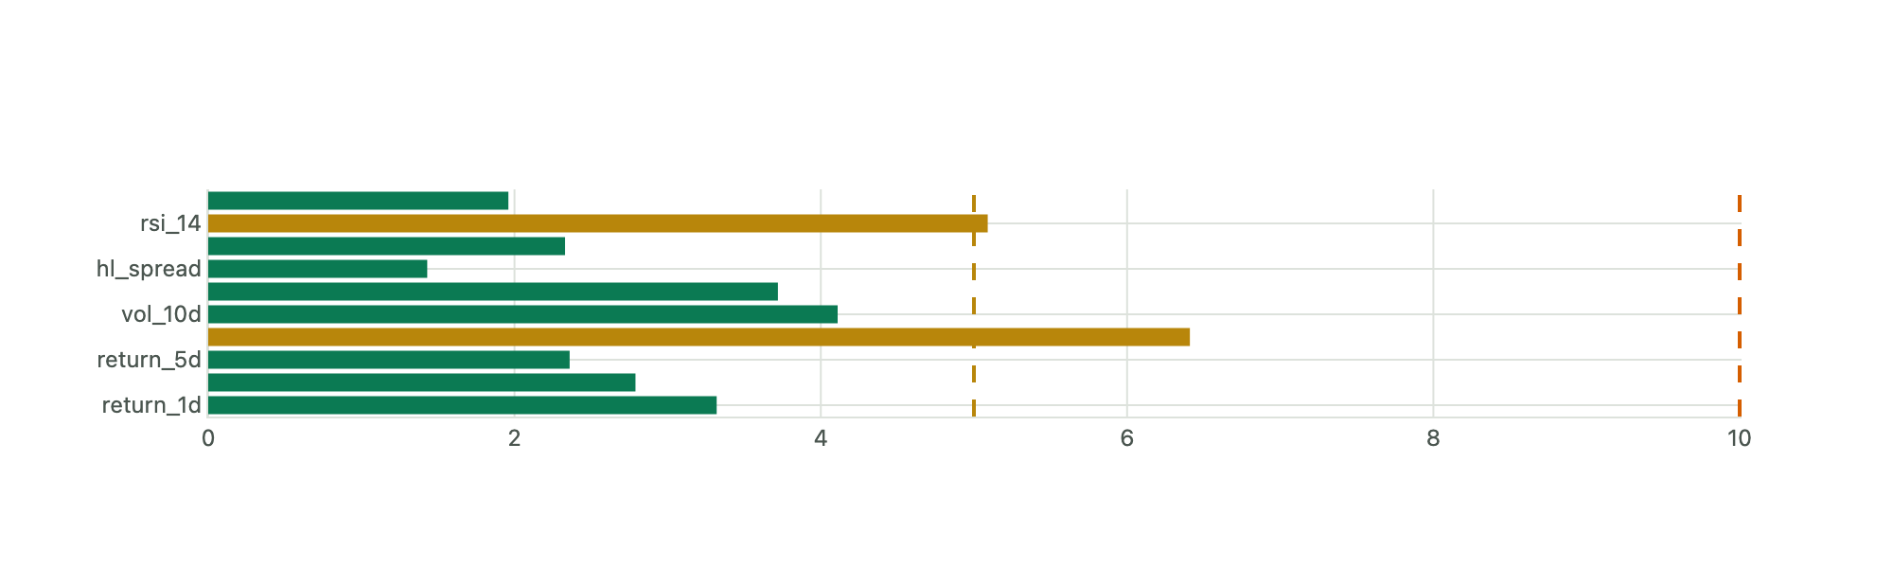

Uji generalisasi lintas 20 emiten
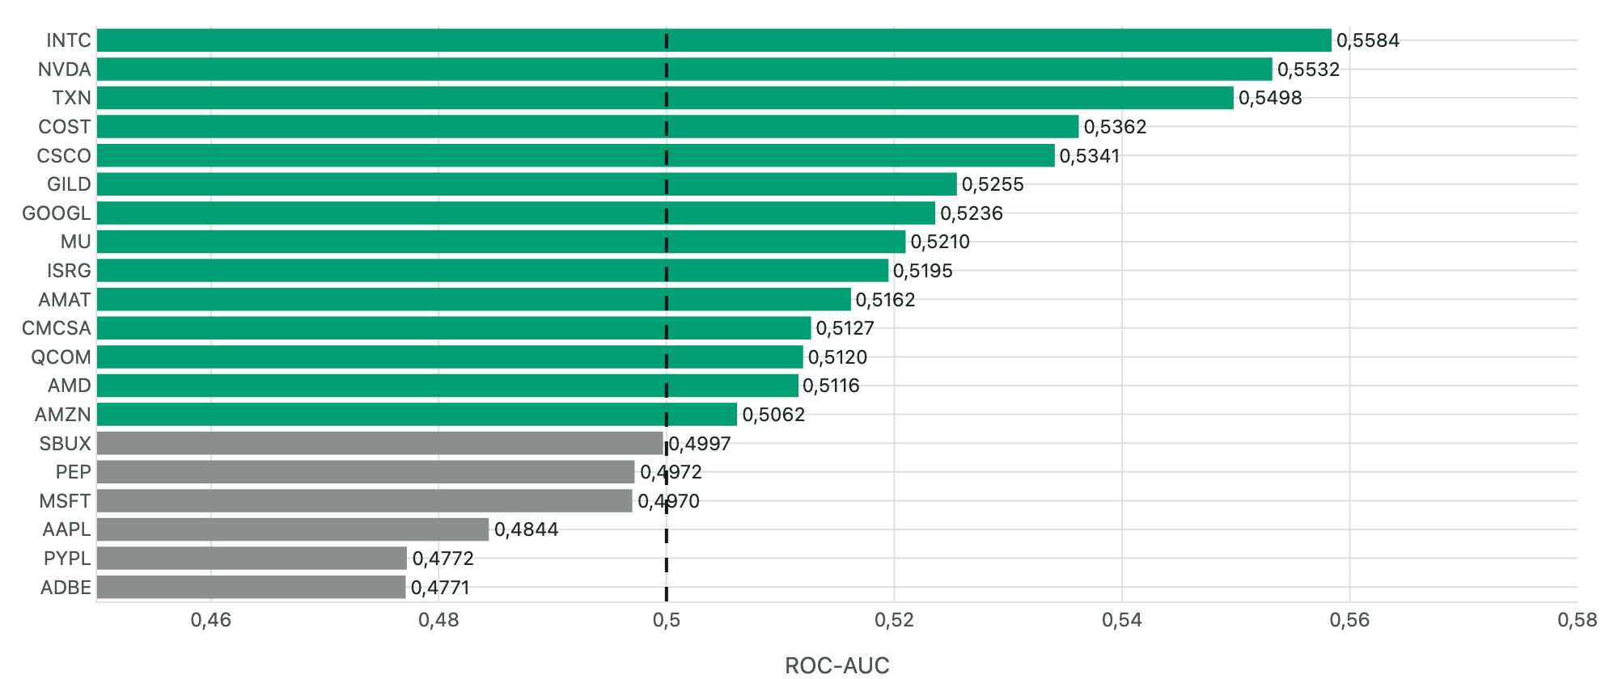
Rata-rata AUC 0,5156 (SD 0,0234), 14/20 di atas 0,5; uji-t p = 0,0075, Wilcoxon p = 0,0121. Signifikan secara statistik, namun ≈1,6 poin AUC hampir pasti habis oleh biaya transaksi.
Jebakan threshold. “F1 optimal” 0,7053 pada threshold 0,05 (recall 1, presisi 0,545) hanyalah strategi “selalu prediksi naik” — Subbab 4.8.

